NOTAS DE GESTIÓN ADMINISTRATIVA

Los Estados Financieros de los entes públicos, proveen de información financiera a los principales usuarios de la misma, al Congreso y a los ciudadanos.

El objetivo del presente documento es la revelación del contexto y de los aspectos económicos financieros más relevantes que influyeron en las decisiones del período, y que deberán ser considerados en la elaboración de los estados financieros para la mayor comprensión de los mismos y sus particularidades.

De esta manera, se informa y explica la respuesta del gobierno a las condiciones relacionadas con la información financiera de cada período de gestión; además, de exponer aquellas políticas que podrían afectar la toma de decisiones en períodos posteriores.

- Las notas de gestión administrativa deben contener los siguientes puntos:

Contenido
1. Introducción: 1
2. Describir el panorama Económico y Financiero: 1
3. Autorización e Historia: 1
4. Organización y Objeto Social: 2
5. Bases de Preparación de los Estados Financieros: 3
6. Políticas de Contabilidad Significativas: 4
7. Posición en Moneda Extranjera y Protección por Riesgo Cambiario: 5
8. Reporte Analítico del Activo: 6
9. Fideicomisos, Mandatos y Análogos: 8
10. Reporte de la Recaudación: 8
11. Información sobre la Deuda y el Reporte Analítico de la Deuda: 8
12. Calificaciones otorgadas: 8
13. Proceso de Mejora: 9
14. Información por Segmentos: 9
15. Eventos Posteriores al Cierre: 9
16. Partes Relacionadas: 10
17. Responsabilidad Sobre la Presentación Razonable de la Información Contable: 10

1. Introducción:
Breve descripción de las actividades principales de la entidad.
El sistema para el Desarrollo Integral de la Familia del Municipio de Cd. Manuel Doblado, Gto. Es una institución en materia de asistencia social y atención a grupos vulnerables, cuenta con programas como el alimentario, mi casa diferente, Prevención de la Violencia, Seguimiento a denuncias de Violencia Intrafamiliar, Trabajo social, así como una clínica de rehabilitación.

2. Describir el panorama Económico y Financiero:
Se informará sobre las principales condiciones económico-financieras bajo las cuales el ente público estuvo operando; y las cuales influyeron en la toma de decisiones de la administración; tanto a nivel local como federal.
Durante el periodo del trimestre Octubre-Diciembre 2019 el Sistema DIF del Municipio de Manuel Doblado, Gto, opero bajo los lineamientos aprobados en el Presupuesto de Egresos 2019, así como el Pronóstico de Ingresos 2019.

3. Autorización e Historia:

Se informará sobre:

a) Fecha de creación del ente.
12 de Agosto de 1988

b) Principales cambios en su estructura (interna históricamente).
Desde su creación el Sistema DIF del Municipio de Cd. Manuel Doblado, Gto ha reestructurado y añadido sus departamentos, al día de su creación solo se contaba con el Departamento de Atención al Ciudadano, a la fecha cuenta con el Departamento de PREVERP, Departamento de Rehabilitación, Trabajo Social, CEMAIV, Programa Alimentario, Mi Casa Diferente. Asimismo ha realizado cambios en su reglamento a fin de adaptarse a los cambios sociales y económicos.

4. Organización y Objeto Social:

Se informará sobre:

a) Objeto social.
Satisfacer las necesidades de los grupos vulnerables o con algún grado de marginación. Garantizar el sano desarrollo e integración de las familias del municipio.

b) Principal actividad.
Asistencia social

c) Ejercicio fiscal (mencionar, por ejemplo: enero a diciembre de 2019).
Enero a diciembre 2019

d) Régimen jurídico (Forma como está dada de alta la entidad ante la S.H.C.P., ejemplos: S.C., S.A., Personas morales sin fines de lucro, etc.).
Personas morales con fines no lucrativos

e) Consideraciones fiscales del ente: Revelar el tipo de contribuciones que esté obligado a pagar o retener.
Presentar declaración informativa anual de retenciones de ISR por sueldos y salarios e ingresos asimilados a salarios.
Impuesto estatal sobre nominas
Presentar entero de retenciones de ISR por servicios profesionales
Presentar declaración informativa anual de pagos y retenciones de servicios profesionales
Entero de retenciones mensuales por ISR sueldos y salarios
Informativa anual de subsidio para el empleo
Entero mensual de retenciones de ISR de ingresos por arrendamiento
Declaración informativa anual de retenciones de ISR por arrendamientos de inmuebles
Entero de retenciones mensuales de ISR por ingresos asimilados a salarios

f) Estructura organizacional básica.
*Anexar organigrama de la entidad.
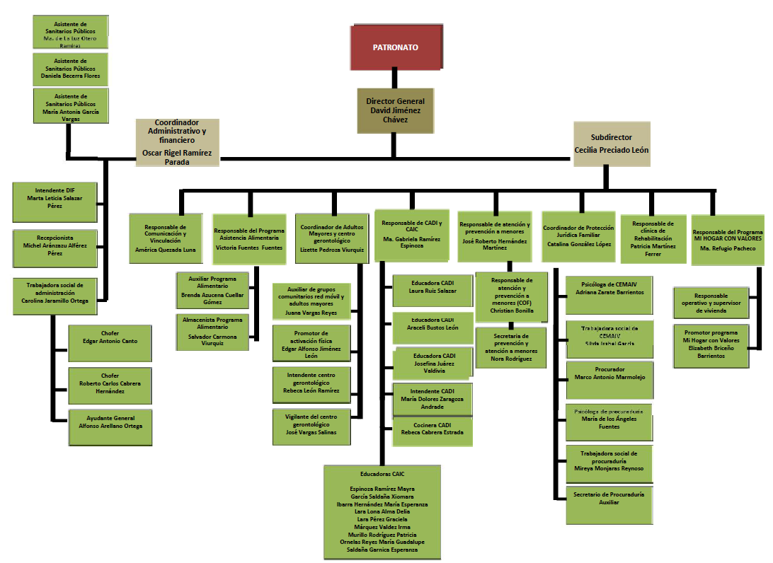

g) Fideicomisos, mandatos y análogos de los cuales es fideicomitente o fideicomisario.
No aplica

5. Bases de Preparación de los Estados Financieros:
Se informará sobre:

a) Si se ha observado la normatividad emitida por el CONAC y las disposiciones legales aplicables.
Se observa la normatividad emitida por el CONAC y las disposiciones legales

b) La normatividad aplicada para el reconocimiento, valuación y revelación de los diferentes rubros de la información financiera, así como las bases de medición utilizadas para la elaboración de los estados financieros; por ejemplo: costo histórico, valor de realización, valor razonable, valor de recuperación o cualquier otro método empleado y los criterios de aplicación de los mismos.
Las NIF, sus Mejoras, las Interpretaciones a las NIF (INIF) y las orientaciones a las NIF (ONIF), aprobadas por el Consejo Emisor del CINIF y emitidas por el CINIF;
Los Boletines emitidos por la Comisión de Principios de Contabilidad (CPC) del Instituto Mexicano de Contadores Públicos (IMCP) y transferidos al CINIF el 31 de mayo de 2004, que no hayan sido modificados, sustituidos o derogados por nuevas NIF; y c) las Normas Internacionales de Información Financiera aplicables de manera supletoria.
Normatividad vigente de la CONAC

c) Postulados básicos.
Se tiene implementado el Sistema ContaCad, el cual está diseñado para cumplir con los postulados básicos

d) Normatividad supletoria. En caso de emplear varios grupos de normatividades (normatividades supletorias), deberá realizar la justificación razonable correspondiente, su alineación con los PBCG y a las características cualitativas asociadas descritas en el MCCG (documentos publicados en el Diario Oficial de la Federación, agosto 2009).
La permitida por la Normatividad del CONAC

e) Para las entidades que por primera vez estén implementando la base devengado de acuerdo a la Ley de Contabilidad, deberán:

*Revelar las nuevas políticas de reconocimiento:
El sistema ContaCad contempla dentro de su estructura y diseño todas las políticas.

*Plan de implementación:
El sistema ContaCad cumple cabalmente con el Plan Nacional de Cuentas

*Revelar los cambios en las políticas, la clasificación y medición de las mismas, así como su impacto en la información financiera:
El sistema ContaCad contempla dentro de su estructura y diseño todas las políticas.

6. Políticas de Contabilidad Significativas:

Se informará sobre:

a) Actualización: se informará del método utilizado para la actualización del valor de los activos, pasivos y Hacienda Pública/Patrimonio y las razones de dicha elección. Así como informar de la desconexión o reconexión inflacionaria:
No aplica

b) Informar sobre la realización de operaciones en el extranjero y de sus efectos en la información financiera gubernamental:
No aplica

c) Método de valuación de la inversión en acciones de Compañías subsidiarias no consolidadas y asociadas:
No aplica

d) Sistema y método de valuación de inventarios y costo de lo vendido:
No aplica

e) Beneficios a empleados: revelar el cálculo de la reserva actuarial, valor presente de los ingresos esperados comparado con el valor presente de la estimación de gastos tanto de los beneficiarios actuales como futuros:
No aplica

f) Provisiones: objetivo de su creación, monto y plazo:
No se crearon provisiones durante el periodo

g) Reservas: objetivo de su creación, monto y plazo:
No se crearon reservas durante el periodo

h) Cambios en políticas contables y corrección de errores junto con la revelación de los efectos que se tendrá en la información financiera del ente público, ya sea retrospectivos o prospectivos:
Ninguna

i) Reclasificaciones: Se deben revelar todos aquellos movimientos entre cuentas por efectos de cambios en los tipos de operaciones:
No se realizaron reclasificaciones durante el periodo

j) Depuración y cancelación de saldos:
Ninguna

7. Posición en Moneda Extranjera y Protección por Riesgo Cambiario:

Se informará sobre:

a) Activos en moneda extranjera:
No aplica

b) Pasivos en moneda extranjera:
No aplica

c) Posición en moneda extranjera:
No aplica

d) Tipo de cambio:
No aplica

e) Equivalente en moneda nacional:
No aplica

Lo anterior por cada tipo de moneda extranjera que se encuentre en los rubros de activo y pasivo.
Adicionalmente se informará sobre los métodos de protección de riesgo por variaciones en el tipo de cambio.

8. Reporte Analítico del Activo:

Debe mostrar la siguiente información:

a) Vida útil o porcentajes de depreciación, deterioro o amortización utilizados en los diferentes tipos de activos:
De la información que se tiene partir de 2013 se determina que nunca se han aplicado porcentajes u otros métodos para la determinación de la vida útil de los activos

b) Cambios en el porcentaje de depreciación o valor residual de los activos:
Ninguno

c) Importe de los gastos capitalizados en el ejercicio, tanto financieros como de investigación y desarrollo:
Ninguno

d) Riesgos por tipo de cambio o tipo de interés de las inversiones financieras:
No aplica

e) Valor activado en el ejercicio de los bienes construidos por la entidad:
Ninguno

f) Otras circunstancias de carácter significativo que afecten el activo, tales como bienes en garantía, señalados en embargos, litigios, títulos de inversiones entregados en garantías, baja significativa del valor de inversiones financieras, etc.:
Ninguno

g) Desmantelamiento de Activos, procedimientos, implicaciones, efectos contables:
Se determinó que el inventario incluido dentro de la balanza está obsoleto y no refleja la posición real del ente respecto del valor de sus bienes, por lo que es necesario una depuración y actualización, con el consiguiente impacto en la posición financiera del ente

h) Administración de activos; planeación con el objetivo de que el ente los utilice de manera más efectiva:
Se determina que al cuarto trimestre 2019 es urgente la depuración del inventario para determinar el estado real de los bienes y generar una planeación sobre los activos

Adicionalmente, se deben incluir las explicaciones de las principales variaciones en el activo, en cuadros comparativos como sigue:

a) Inversiones en valores:
Ninguno

b) Patrimonio de Organismos descentralizados de Control Presupuestario Indirecto:
Ninguno

c) Inversiones en empresas de participación mayoritaria:
Ninguno

d) Inversiones en empresas de participación minoritaria:
Ninguno

e) Patrimonio de organismos descentralizados de control presupuestario directo, según corresponda:
Ninguno

9. Fideicomisos, Mandatos y Análogos:

Se deberá informar:

a) Por ramo administrativo que los reporta:
No aplica

b) Enlistar los de mayor monto de disponibilidad, relacionando aquéllos que conforman el 80% de las disponibilidades:
No aplica

10. Reporte de la Recaudación:

a) Análisis del comportamiento de la recaudación correspondiente al ente público o cualquier tipo de ingreso, de forma separada los ingresos locales de los federales:
Al 31 de diciembre de 2019
DIF DEL MUNICIPIO CIUDAD MANUEL DOBLADO
REPORTE DE COBRANZA DEL DIA 01/01/2019 AL DIA 31/12/2019
RESUMEN
--------------------------------------------------------------------------------------------------
CVE CONCEPTO SUBTOTAL 15% DESC/CONDONADO COBRADO
--------------------------------------------------------------------------------------------------
0001 SANITARIOS 235,473.40 0.00 235,473.40
0003 SUBSIDIO MUNICIPAL 6,261,868.85 0.00 6,261,868.85
0004 SUBSIDIO EXTRAORDINARIO 638,131.15 0.00 638,131.15
0007 COUTAS DE REHABILATACION 116,350.05 0.00 116,350.05
0009 PROCURADURIA AUXILIAR 179,429.47 0.00 179,429.47
0011 CADI 40,500.00 0.00 40,500.00
0014 CUOTAS PSICOLOGIA 29,270.01 0.00 29,270.01
0016 INGRESOS EXTRAORDINARIOS Y DON 9,055.05 0.00 9,055.05
0019 CUOTAS DE GUARDERIA 103,550.02 0.00 103,550.02
0020 CEMAIV SERVICIOS 17,491.00 0.00 17,491.00
0021 FORTALECIMIENTO ALIMENTARIO 64,359.78 0.00 64,359.78
==================================================================================================
TOTALES DE COBRANZA 7,695,478.78 0.00 7,695,478.78

b) Proyección de la recaudación e ingresos en el mediano plazo:
Se proyecta un aumento de la recaudación en un 5% en base a los históricos

11. Información sobre la Deuda y el Reporte Analítico de la Deuda:

- Utilizar al menos los siguientes indicadores: deuda respecto al PIB y deuda respecto a la recaudación tomando, como mínimo, un período igual o menor a 5 años.
No se cuenta con deuda

b) Información de manera agrupada por tipo de valor gubernamental o instrumento financiero en la que se consideren intereses, comisiones, tasa, perfil de vencimiento y otros gastos de la deuda.
* Se anexará la información en las notas de desglose.
No se cuenta con deuda

12. Calificaciones otorgadas:

Informar, tanto del ente público como cualquier transacción realizada, que haya sido sujeta a una calificación crediticia:
Ninguna

13. Proceso de Mejora:

Se informará de:

a) Principales Políticas de control interno:
Durante el cuarto trimestre de 2019 no se aplicaron ninguna política de control interno

b) Medidas de desempeño financiero, metas y alcance:
Ninguna

14. Información por Segmentos:

Cuando se considere necesario se podrá revelar la información financiera de manera segmentada debido a la diversidad de las actividades y operaciones que realizan los entes públicos, ya que la misma proporciona información acerca de las diferentes actividades operativas en las cuales participa, de los productos o servicios que maneja, de las diferentes áreas geográficas, de los grupos homogéneos con el objetivo de entender el desempeño del ente, evaluar mejor los riesgos y beneficios del mismo; y entenderlo como un todo y sus partes integrantes.

Consecuentemente, esta información contribuye al análisis más preciso de la situación financiera, grados y fuentes de riesgo y crecimiento potencial de negocio.
Ninguno

15. Eventos Posteriores al Cierre:

El ente público informará el efecto en sus estados financieros de aquellos hechos ocurridos en el período posterior al que informa, que proporcionan mayor evidencia sobre eventos que le afectan económicamente y que no se conocían a la fecha de cierre.
Ninguno

16. Partes Relacionadas:

Se debe establecer por escrito que no existen partes relacionadas que pudieran ejercer influencia significativa sobre la toma de decisiones financieras y operativas:
Ninguna

17. Responsabilidad Sobre la Presentación Razonable de la Información Contable:

La Información Contable está firmada en cada página de la misma y se incluye al final la siguiente leyenda: “Bajo protesta de decir verdad declaramos que los Estados Financieros y sus notas, son razonablemente correctos y son responsabilidad del emisor”. Lo anterior, no es aplicable para la información contable consolidada.

Nota 1: En cada una de las 16 notas de gestión administrativa el ente público deberá poner la nota correspondiente o en su caso la leyenda “Esta nota no le aplica al ente público” y una breve explicación del motivo por el cual no le es aplicable.

